**Product Owner**

El Product Owner es la persona responsable del éxito del producto desde el punto de vista de los stakeholders. Sus principales responsabilidades son:

• Determinar la visión del producto, hacia dónde va el equipo de desarrollo

• Gestionar las expectativas de los stakeholders

• Recolectar los requerimientos

• Determinar y conocer en detalle las características funcionales de alto y de bajo nivel

• Generar y mantener el plan de entregas (release plan): fechas de entrega y contenidos de cada una

• Maximizar la rentabilidad del producto

• Determinar las prioridades de cada una de las características por sobre el resto

• Cambiar las prioridades de las características según avanza el proyecto, acompañando así los cambios en el negocio

• Aceptar/rechazar el producto construido durante el Sprint y proveer feedback valioso para su evolución

• Participar de la revisión del Sprint junto a los miembros del Equipo de Desarrollo para obtener feedback de los stakeholders.

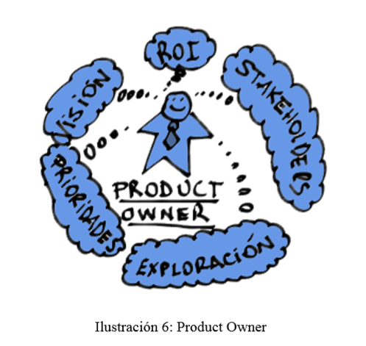

El Product Owner se focaliza en maximizar la rentabilidad del producto. La principal herramienta con la que cuenta para poder realizar esta tarea es la priorización. De esta manera puede reordenar la cola de trabajo del equipo de desarrollo para que éste construya con mayor anticipación las características o funcionalidades más requeridas por el mercado o la competitividad comercial. Otra responsabilidad importante del Product Owner es la gestión de las expectativas de los stakeholders mediante la comprensión completa de la problemática de negocio y su descomposición hasta llegar al nivel de requerimientos funcionales.